1. final关键字：final的变量的值不能被改变(一个被标记为final的变量代表它一旦被初始化之后就不会改动)
   1. final的成员变量
   2. final的局部变量(或形参)
2. final的方法不能被重写

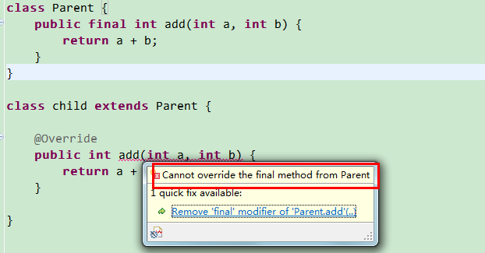

1. final的类不能够被继承

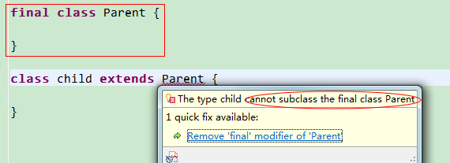

1. 静态的final变量是**常数**，常数变量的名称应该都是**大写字母，并以下划线字符分隔**。以Math.PI为例：

public static final double PI = 3.141592653389793;

说明：

1. public：可供各方读取
2. static：不需要Math的实例即可访问
3. final：PI值不可变

final变量(常数)必须初始化，否则编译器报错

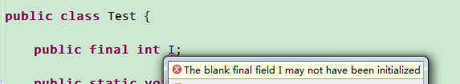

有两种初始化方法：

1. 声明的时候初始化



1. 在静态初始化程序中(静态语句块中)

